

本科生报名表

竺可桢学院 创新与创业管理强化班
姓名 |  | 学院
学号 |  | 专业



竺可桢学院2021年10月

填表说明
1、 本报名表是竺可桢学院创新与创业管理强化班选拔学员的最主要的参考资料，请务必认真填写，提供足够信息，充分并真实地展现自我！
2、对于报名表上所涉及的所有个人信息，我们将会严格保密，请放心填写。
3、 填写本报名表之前，请务必在浙江大学教学管理信息服务平台（http://zdbk.zju.edu.cn）网站上，进行辅修报名，申请专业为“创新与创业管理强化班”。（系统开放时间为10月8日上午11：00，截止时间为10月22日中午11：00，凡没有辅修报名者不能进入后续表刷和面试）
4、 允许在本报名表后附加任何你认为能更好更全面地展现自己的内容，但请控制在一页A4纸之内。
5、 请务必用统一的版式填写并打印本报名表（是否彩印不影响评分），除签名之外，原则上谢绝手写。
6、 附件中必须包含个人在校全部课程的成绩证明，加盖学园的成绩证明专用章，并签字。
7、电子表提交：请务必在10月22日中午11点前，将报名表电子稿（请以姓名+学号命名）提交至电子邮箱itp2021@foxmail.com，成功后将收到邮箱回复。报名表不允许多次提交，请在提交前仔细检查。
8、纸质表提交：请同组三人一起到线下交表。
交表时间： 2021年10月22日（周五）13：00－17：00
交表地点：紫金港校区东1A-132教室
9、 交表后，请在面试时间前，到竺可桢学院网站（http://ckc.zju.edu.cn）或微信公众号（创新与创业管理强化班ITP）确认是否进入面试名单。
10、最后，请用黑色钢笔/签字笔抄写“本人XXX保证本表格的内容和附件信息全部属实”，并签名。
保证：

签名：

Part 1基础信息
姓名 |  | 学号 |  |  | 移动电话 |  | （照片）
性别 |  | 学院 |  |  | 出生日期 | YYYY/MM/DD | （照片）
出生地 |  | 专业 |  |  | 寝室地址 |  | （照片）
Email
个人技能
爱好特长
所有课程累计平均绩点 |  |  |  | 外语水平  认证
以下填写内容包括时间、内容、成果、你所承担的任务及这段经历给你带来的影响。
创业、实习
和实践经历
（300字以内）
学术竞赛
和科研经历
（200字以内）
学生工作
校园活动
经历
（200字以内）
所在学园/院
意见
（请签字盖章）

Part 2 开放性问题
1、7月24日，中共中央办公厅、国务院办公厅印发了《关于进一步减轻义务教育阶段学生作业负担和校外培训负担的意见》（以下简称《意见》），以前所未有的力度对教培行业进行整顿。《意见》中的相关政策，如“不得上市”“不得占用法定节假日”等，使国内教育三巨头“好未来”“新东方”“高途集团”在当日就蒸发了千亿市值，国内其他教育类中概股出现大跌现象，大量外资撤离中国教培市场。
（1）多年前，国内部分教育机构已预见今日的局面，并为此做了相关准备，如新东方曾投资了多家体育公司，新增科技培训、托管服务等，成立经营范围超出传统教育的子公司……请自行查找相关材料，根据你的认知并结合《意见》，分析背后的逻辑，并选择新东方、学而思或其他任意一家教培公司，从多个方向中找出你认为的其未来的主要转型方向、新业务的商机等，并说明理由。（600字以内）
（2）此次的政策力度远超以往，对国内的教育业发展和外国资本的参与都产生了巨大影响，但许多人认为，虽然此次《意见》的力度很大，但这只是教育业改变的开端，也是现阶段中国许多重要行业“改天换地”的预兆，请根据你对教育业现状、近期宏观政策和国内外资本与势力的认识，并查阅相关资料，从多个角度分析背景原因，并以你分析出的政策背景为基础，预测教育业下一步的政策或其他重要产业未来的政策。（1至2条即可，400字以内）
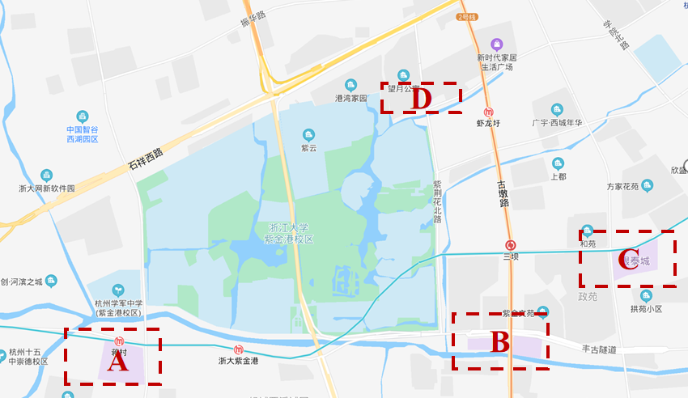
2、爱踢霹火锅品牌打算在紫金港商圈开设第一家实体店，并聘用你为火锅店店长。以下是商圈内的4项选择地点，请你通过实地调研并借助网络资料分析火锅店的最佳选址，并说明这家店的经营特色。（500字以内）

我的选择
3、组队问题
两位队友的姓名及学号
3.1请根据中国中央人民政府或地方各级人民政府的某一政策文件内容寻找商机，以三人组队的形式合作写一份的商业策划书，并在结尾明确政策文件名称、发布单位，以及自己在团队中的角色与具体分工。（请确保所提交的商业策划书为原创作品，三人所提交的商业策划书保持一致。策划书总字数2500字以内，图片中的文字也将计入）[商业策划书一般包含：执行概要、产品介绍、市场分析、商业模式、发展战略、财务分析、组织架构等]
3.2 请在0到100之间任意选择一个整数，并详细阐述选择理由。在综合各组答案后，5个被选择最多的数字作废，选择该数字的队伍出局。最终将计算所有队伍所填数的平均值（已作废的数字不计入平均数计算），乘2/3后作为“惩罚数字”，与“惩罚数字”差距最大的组将取得胜利。
我的选择
4、请结识两位及以上ITPer并做充分交流。
（可以从沟通名单推文中获取部分ITPer的联系方式，或直接在现宣交流）
（1）请用讲故事的形式对他们在强化班的经历和认识进行说明，说明人数不限。（300字以内）
（2）请结合对ITP的了解和这次填表的过程，谈谈你想在ITP成为什么样的人。（200字以内）
与你交流的ITPer是

Part 3 自荐书（不超过1000字）
自荐信应包括但不限于以下内容：
（1）结合自身的经历谈谈对创业的想法？
（2）为什么想要加入强化班？
（3）想在强化班获得什么？
如果你觉得以上内容仍不足以向我们展示你的创造力和创新能力，你可以在本报名表后附加任何（不仅限于文字）你认为能更好更全面地展现自己的内容，但请控制在一页A4纸之内。
Part 4 调查问题
为了未来班级招生工作有进一步的提高，请你协助进行以下问题的回答，本部分答案仅供统计与小结工作，不会成为考察候选人是否有资格进入下一轮的依据。谢谢你对我们的支持与帮助。
注意：请同时将答案填写到问卷（https://www.wjx.cn/vm/mLXVDzE.aspx），我们会仔细校对，如没有填写问卷视作未完成本题！！
1、你是通过哪些途径了解到强化班的？
2、我们的招生过程中哪些宣传方式比较吸引你？你认为我们在招生过程中哪一环节做得最好，在哪些方面存在不足？我们欢迎你的改进建议。
3、若你成功成为ITPer，是否愿意担任班委？请说明理由。

请务必比我们做得更好！

